编 号：0350-2021
现场审核记录
企业名称：重庆荣科园林设施有限公司
审核员： 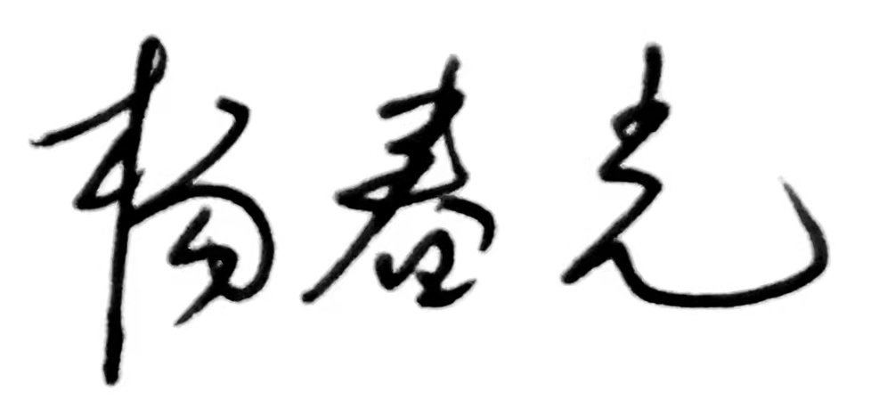
审核日期： 2021年4月22日至2021年4月23日
序号 | 审核内容  及抽样要求 | 对应的  标准条款 | 审核记录及说明 | 审核  部门 | 是否列入  不符合项
1 | 了解最高管理者是否清楚企业为什么要建立测量管理 ？企业顾客和法律法规的测量要求有哪些？目前管理还存在哪些问题？企业有什么打算？如何保证这些测量结果满足顾客要求？ | 4.0总要求 | 公司总经理雷明仙，他对计量管理的职能理解准确到位，对因不满足计量要求而为质量带来的风险认识深刻。  通过制订测量体系文件和企业相关制度，企业规定了对顾客计量要求的识别和导出的方法。并将这些要求通过主要计量职能部门企管部进行传递。为保证职能机构职能正常发挥，企业总经理赋予职能部门，对测量管理体系工作进行全面管理和协调的权力。  公司已识别出了18个测量过程，其中240L垃圾桶桶底厚度、240L垃圾桶桶盖厚度和240L垃圾桶桶重重量等6个关键测量过程。公司已识别25件测量设备，均纳入到测量管理体系管理范畴。  公司目前管理还存在主要问题是，企业体系刚建立，计量基础工作比较薄弱，希望通过体系文件的实施和质量目标的考核，来实现测量管理体系的良好运行，保证测量结果满足顾客和法律法规要求。 | 管理者代表  质管部 | 否
2 | 部门文件是否现行有效并受控？抽查1-2份管理和技术文件信息量、计量单位、受控情况。 | 6.2.1  程序 | 企业编制了SC/RK-2020《测量管理体系手册》和CX/RK(01-20)-2020《测量管理体系程序文件》，覆盖标准的全部要素。发布时间为2020年10月30日，实施时间为2020年10月30日。基本满足标准和企业对测量体系运行的管理要求。  查生产部（技术）执行的技术标准CJ/T 280-2020《塑料垃圾桶通用技术条件》、GB/T19095-2019《生活垃圾分类标志》、GB/T 3324-2017《木家具通用技术条件》等标准，现行有效、受控。 | 质管部  生产部（技术）  生产车间 | 否
3 | 企业是否建立软件管理程序文件？软件识别和确认？ | 6.2.2  软件 | 企业编制了CX/RK-07-2020《测量软件管理控制程序》，其中规定了对软件的控制要求。目前企业无测量软件。 | 质管部  生产部（技术） | 否
4 | 企业是否编制了《测量记录管理程序》？核对1-2个记录信息量：有无编号？依据？设备信息？保存期限？等 | 6.2.3  记录 | 企业编制了CX/RK-08-2020《记录控制程序》,其中规定了对记录的管理要求。  查企业花箱产品测量记录，测量日期2021年3月12日，测量人员余春明，测量项目齐全，记录完整，内容符合要求。  查环卫箱产品设计图纸，总长：1955mm,总宽：1760mm,总高：1145mm,各项参数标注明确，内容齐全。 | 质管部  生产部（技术） | 否
5 | 是否有计量确认状态标识？ | 6.2.4  标识 | 企业编制了CX/RK-09-2020《封印和标识管理控制程序》,并规定了对封印和标识的控制要求。 | 生产部（技术）  生产车间 | 否
6 | 企业是否建立测量设备管理程序？企业规定哪些测量设备纳入测量管理体系？企业对测量设备的维护管理要求？对测量设备的溯源和受控要求？ | 6.3.1测量设备 | 企业编制了CX/RK-10-2020 《测量设备管理控制程序》、CX/RK-13-2020《测量设备计量确认管理控制程序》，其中规定了测量设备的维护管理要求及溯源和受控要求。  企业共有25台测量设备纳入了测量管理体系实施管理，建立了《测量设备台账》，测量设备的管理和溯源符合要求。  抽查企业测量设备送检清单，测量设备送至重庆市计量质量检测研究院等法定计量机构进行检定/校准，详见《测量设备溯源抽查表》。 | 质管部  生产部（技术） | 否
7 | 使用环境条件是否满足要求？ | 6.3.2  环境 | 企业编制了CX/RK-11-2020《测量设备环境控制程序》，规定了对环境的控制要求。  查2021年4月份生产车间环境监测记录表，环境条件满足要求。 | 生产车间  生产部（技术） | 否
8 | 企业是否建立外部供方管理文件？是否有合格供方名单和资质、授权范围和评价和监视记录？ | 6.4外部供方 | 查企业CX/RK-12-2020《外部供方管理控制程序》文件，已规定了对供方的评价管理和监控方法。  企业建立了合格供方名录，对提供产品的外部供方进行选择、确认、评价。抽查企业供方编号：NO.2020-08ZQ04087塑料垃圾桶检验报告材料各项指标符合检验标准要求，供方营业执照、检测报告等资料内容健全。 | 采购销售部
9 | 企业是否编制《测量过程设计和实现控制程序》是否识别顾客、组织和法律法规的要求确定计量要求？对测量过程是否识别过程要素和控制限？  测量过程是否分类管理？ | 7.1  计量确认  7.1.1总则 | 企业编制了CX/RK-16-2020《测量过程设计和实现控制程序》，并建立了CX/RK-13-2020《测量设备计量确认管理控制程序》，编制了《测量过程及控制一览表》、《测量设备计量确认明细表》、《计量确认过程验证记录表》，对测量过程进行了管理。识别顾客、组织和法律法规的要求，确定了计量要求，识别了测量过程要素和控制线。  对测量过程按照关键测量过程、重要测量过程进行了分类管理。  查生产车间空压储罐所配备压力表编号YJ04162268没有进行计量确认。不符合 GB/T 19022-2003/ISO 10012：2003标准中 7.1.1总则相关规定要求。 | 生产部（技术）  生产车间 | 次要不符合01
10 | 企业是否建立计量确认间隔调整规定的程序文件？每次对不合格测量设备进行维修、调整和修改时是否评审确认间隔？ | 7.1.2  计量确认间隔 | 企业编制了CX/RK-15-2020《计量确认间隔管理控制程序》，其中规定了测量设备检定/校准周期间隔的评定、调整方法及确认原则。企业暂无需要调整间隔的测量设备。 | 质管部  生产部（技术） | 否
11 | 计量确认程序文件是否包括已确认的测量设备当封印或保护装置被发现损坏、破损、转移或丢失时所采取的措施？ | 7.1.3  设备调整控制 | 企业编制了CX/RK-10-2020《测量设备管理控制程序》、CX/RK-13-2020《测量设备计量确认管理控制程序》、CX/RK-15-2020 《计量确认间隔管理控制程序》，对测量设备的调整与控制做出了规定，符合标准的要求。 | 办公室  质管部 | 否
12 | 部门测量要求是否都经识别？关键测量过程是否导出计量要求？测量设备验证方法是否正确？部门对验证不合格测量设备如何处理？抽查1-2个关键过程测量要求识别情况、验证方法是否正确。 | 7.2测量过程 | 企业编制了CX/RK-13-2020 《测量设备计量确认管理控制程序》，建立了《测量过程及控制一览表》，企业已识别出了主要产品的测量过程18个，其中包括6个关键测量过程。部门的测量要求均已识别，对关键测量过程导出了计量要求。  查关键测量过程：“240L垃圾桶桶底厚度测量过程”的测量要求的识别与计量要求的导出情况，测量设备验证方法正确。见《计量要求导出和验证记录表》。  企业编制了“240L垃圾桶桶底厚度测量过程”，并按照控制规范所规定的监视方法、监视要求、失控时的处理措施、记录要求等进行了控制。  查关键测量过程“240L垃圾桶桶底厚度测量过程“计量确认过程验证记录表”，验证方法正确，符合要求。 | 质管部  生产部（技术） | 否
13 | 测量不确定度是否形成文件？高度控制测量过程和校准测量设备是否评定测量不确定度？ | 7.3.1  测量不确定度 | 企业编制了CX/RK-17-2020 《测量不确定度管理控制程序》，满足标准要求。  查关键测量过程“240L垃圾桶桶底厚度测量过程不确定度评定，评定方法符合要求。见附1《240L垃圾桶桶底厚度测量过程不确定度评定报告》。 | 质管部 | 否
14 | 企业是否所有测量设备都经过溯源？是否溯源到SI单位标准？ | 7.3.2  溯源性 | 企业生产所用测量设备均委托外部机构进行检定/校准。详见附件《测量设备溯源抽查表》。  查钢直尺：规格型号500mm,检定单位：重庆市计量质量检测研究院，检定日期：2021年04月22日证书填写规范，量值均已溯源到SI单位,测量器具量值溯源符合文件要求。 | 生产部（技术）  质管部 | 否
15 | 企业是否对顾客的计量要求是否满意来监视顾客的信息？如何收集和评价顾客满意度？ | 8.2.2顾客满意 | 企业编制了CX/RK-02-2020《顾客满意收集分析控制程序》来监视顾客的信息，收集和评价顾客满意度。  查当地政府采购平台网站，企业产品整体满意，综合评价优秀。 | 采购销售部  办公室 | 否
16 | 企业发现任何不合格如何采取措施？  不合格测量过程如何控制？不合格测量设备如何控制？ | 8.3不合格控制 | 企业编制了CX/RK-19-2020《不合格管理控制程序》，对出现的不合格测量过程或测量设备，发现的不合格进行有效性确认，经确认仍的不合格，加以标识，进行隔离，并做好记录。  企业内审过程中发现的不符合项1项，已按要求完成整改，整改措施符合要求。 | 质管部  生产部（技术） | 否
17 | 计量单位使用情况？检查强制检定计划，并抽样检查计划实施的情况。 | 计量法制要求 | 查《测量设备台账》及《测量过程一览表》，其计量单位使用符合要求。企业无强制检定测量设备。 | 生产车间、  采购销售部、办公室 | 否
18 | 企业能源主要品种？年消耗标煤？是否是重点用能单位？ | GB17167-2006 | 企业主要耗能为电和水。2020年全年用电80000kWh，水1600吨。共计9.97吨标准煤。企业不是重点用能单位。 | 办公室 | 否

